1. Thành viên của Ủy ban các khóa, nguyên cán bộ Vụ KHCNMT
-> Cái này chắc là anh Sáng sẽ biên tập đúng ko ạ.

2. Với cán bộ Vụ KHCNMT: phần danh bạ bỏ “Là đại biểu quốc hội khóa”
-> E đã sửa

3. Trong nhiều tin không hiển thị được ảnh (trước đó có) -> thư viện ảnh có trục trặc?
-> Thư viện không trục trặc anh ạ, Tại a copy tin bài nó lấy theo link từ site cũ. Có địa chỉ là ubkhcnmt.quochoi.vn. HIện tại server đấy đang ko vào đc nên a ko xem được ảnh.

4. Để đưa được ảnh lên phải sửa đổi tên theo nhiều điều kiện phức tạp như: đuôi ảnh phải là “.jpg” chứ không được là “.JPG”, trong tên không được có số, ký tự trắng, ngoài ra còn có những hiện tượng khó lý giải như: “Anh_4a.jpg” tải lên được nhưng “Anh_5a.jpg” lại không lên được, đổi lại thành “Anh_nama.jpg” thì tải lên được...
-> Cái này có thể là do định dạng ảnh là jpg nhưng được save dưới đuôi jpeg nên khi anh upload nên bị lỗi. Em đã fix trường hợp ảnh có dấu cách và ký tự đặc biệt rồi, đối với file ảnh anh không upload được. Anh thử mở bằng paint hoặc pts resize lại ảnh về mức cần thiết rồi save ảnh dưới chuẩn jpg và thử upload lại.

lkll

fgfg

5. Cần thêm chức năng để quản lý thư viện ảnh như xóa ảnh, đổi tên ảnh, thêm xóa thư mục chứa ảnh, đồng thời cả trong phần tư liệu ảnh, ghi âm, ... cũng phải quản lý được.
-> Trong phần quản trị ảnh em đã bỏ xung them phần them, sửa, xóa và đổi tên thư mục ảnh, Để làm được thao tác này, Anh click chuột phải vào thư mục và chọn các thao tác tương ứng. Anh xem trong ảnh tham khảo thêm

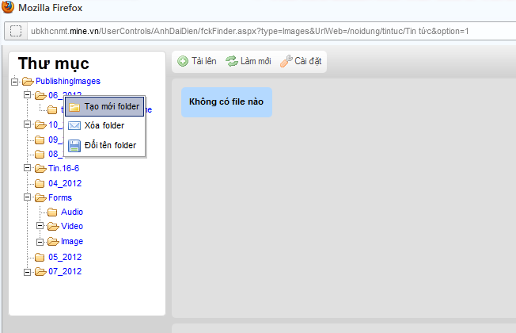

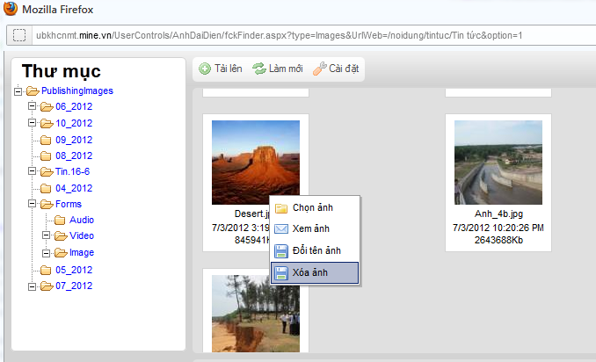

6. Chưa tự động hiển thị ảnh trong bài ở kích cỡ cố định (ví dụ rộng 500).
-> Cái này e đã fix

7. Chèn ảnh trong tin chạy không ổn định, có lúc không ấn được nút “Duyệt trên máy chủ” (Đưa ảnh vào tin ngày 17/4)
-> Cái này em sẽ kiểm tra lại, Tại vì hiện tại e thấy nó vẫn hoạt động tốt

8. Khi cắt dán chữ từ word hoặc nguồn khác rất khó để giữ tính ổn định của font, đậm nhạt, to nhỏ, kiểu font...
-> Cái này anh chọn giúp em vào các ô check box như trong hình,
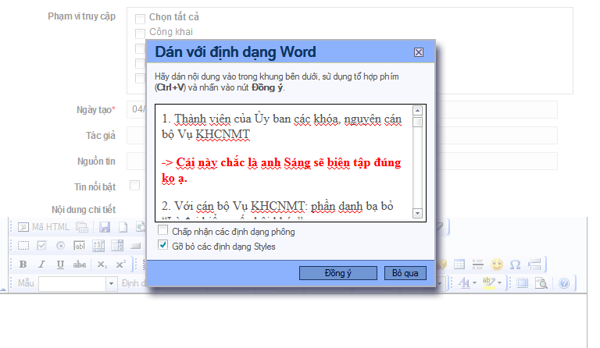
9. Quản lý bình luận: phải có link đến chỗ có bình luận để kiểm chứng/duyệt. Trước đây có thể sắp xếp theo số bình luận, hiện không có.

- Em đã bổ xung them link, khi anh xem chi tiết một bình luận, click vào tên bài viết theo mũi tên em mô tả trong hình sẽ link đến bài viết mà bình luận này bình luận
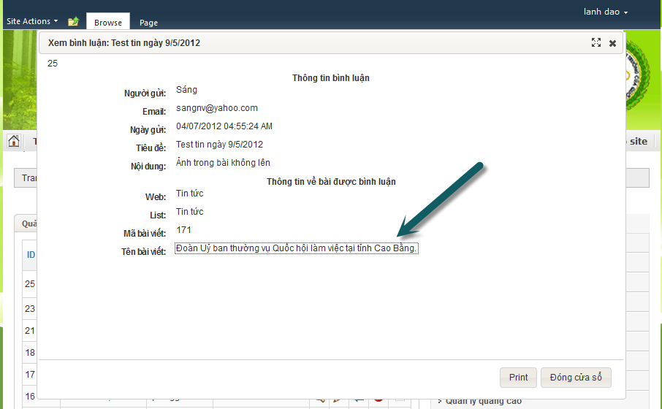

10. Danh sách cơ quan, tên để lựa chọn (check box) cần được sắp xếp theo thứ tự (cần sửa ở nhiều nơi ví dụ “văn bản đi”)
-> Ở đây anh muốn sắp xếp theo tiêu chí nào ạ? Theo tên cơ quan ABC. Cái này anh phản hồi lại để em sử lý nhé

11. Quản lý account: account “sangnv” không có quyền quản trị văn bản đến.

- Phần này, anh cho em mượn tài khoản của anh để em check lại.
12. Đưa tính năng quản trị người dùng (thêm xóa sửa, gồm cả password) lên web.
-> Chức năng này bên em đang phát triển. Sẽ đưa lên cổng và sẽ báo lại cho anh sớm

